**郑州大学远程教育网上缴费步骤如下：**

**切记退出时，一定要点 退出系统如果不点退出系统无法累计时间**

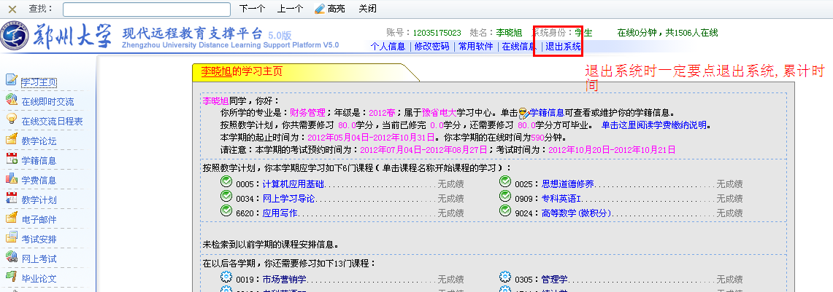

**进入这个网址http://dls.zzu.edu.cn/**

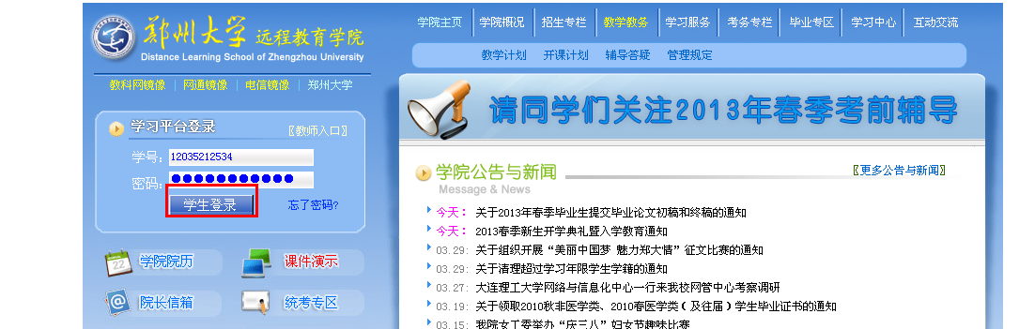

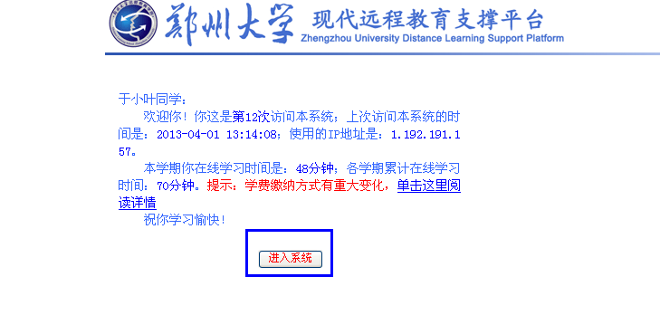   
  
 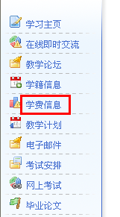

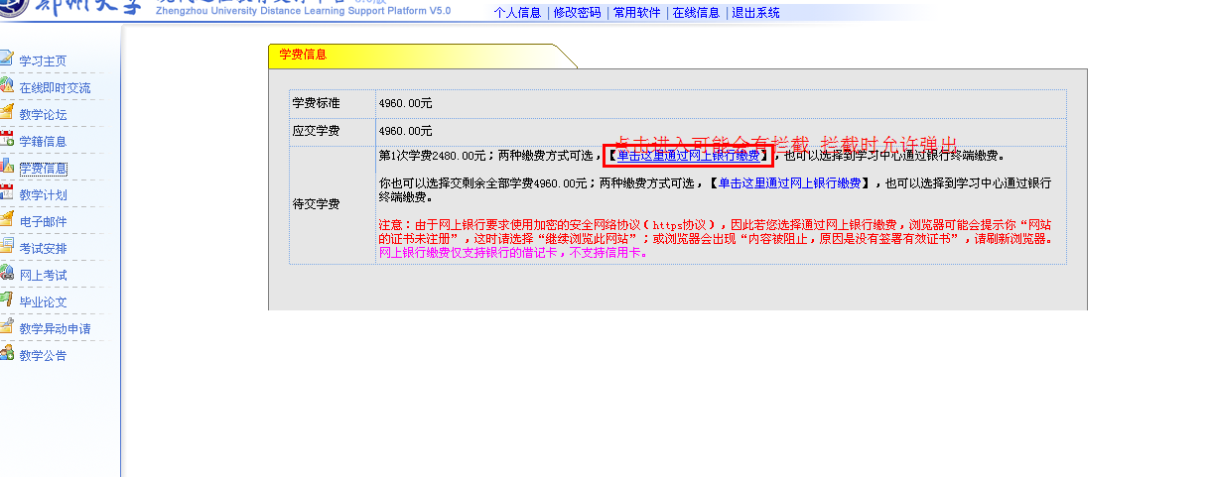

**可能会有拦截 拦截时允许弹出**

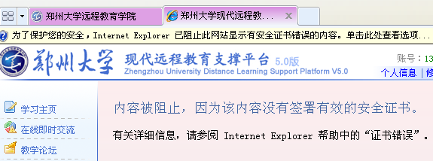

**显示阻止的内容 再点击网上缴费重新进入缴费**

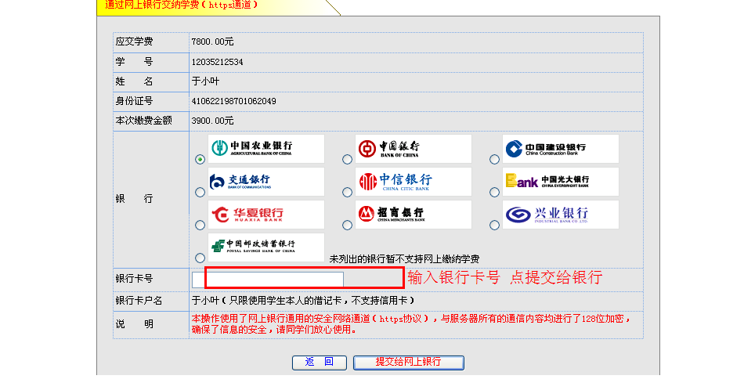

**这几个银行 其他银行的不能缴费 不用开通网上银行直接输入自己卡号点提交给网上银行** 就可以

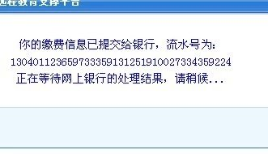

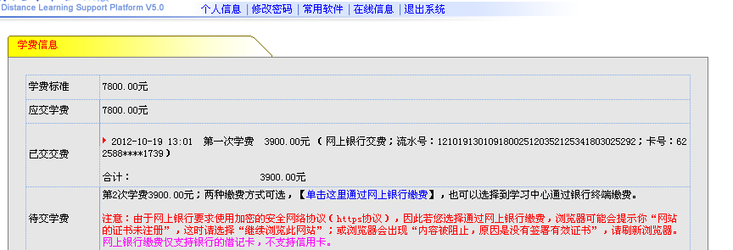

**这样的就是缴费成功了**